**BCC5NA –REDES DE COMPUTADORES**

**Lista de Exercícios 04**

# SÉRIE DE EXERCÍCIOS LAN

Questões

1. Explique, genericamente, por que existe a camada MAC em redes locais.
2. Explique com suas palavras o que significa a sigla CSMA/CD.
3. Por que uma rede local tipo Ethernet é denominada uma rede estatística? Qual é a implicação disso?
4. Qual seria a vantagem de um hub “stackable” comparado com um hub normal?
5. Faça um diagrama mostrando como é o algoritmo de transmissão do método de acesso CSMA/CD. Por que ele é considerado um método estatístico?
6. Descreva na forma de texto como funciona o método de acesso de uma rede Ethernet.
7. Por que uma rede Ethernet quando está sobrecarregada fica não só lenta, mas também instável, ou seja, alguns conseguem se conectar, outros não?
8. Quanto ao método de acesso CSMA/CD explique por que um quadro tem que ter um tamanho mínimo de 64 bytes.
9. Faça um quadro comparativo entre as tecnologias 10BASE5, 10BASE2 e 10BASET, abordando os seguintes aspectos: meio físico de transmissão, topologia, taxa de transmissão e principais dimensões.
10. Quais são, a seu ver, as principais vantagens da utilização da tecnologia 10BASET com hubs em relação à topologia tradicional de barramento?
11. Qual seria a vantagem de um hub “stackable” comparado com um hub normal?
12. Quais são os resultados de se usar bridges em projetos de rede local?
13. Explique como funciona uma bridge inteligente.
14. Explique com suas palavras o que é um switch?

Gabarito

1. A camada MAC existe em redes locais pois a principal característica de uma rede local é a utilização compartilhada do meio físico; isso significa que quando uma estação está transmitindo ela ocupa todo o meio físico. Dessa maneira não é possível duas estações transmitirem ao mesmo tempo. Portanto, a camada MAC, do inglês *Médium Access Control*, é a camada que possui o procedimento que a estação utiliza para “disputar” ou saber qual é a sua vez de transmitir.
2. R: A sigla CSMA/CD significa Carry Sense Multiple Access with Colision Detection. E significa uma técnica de acesso múltiplo (várias estações) a um meio compartilhado através de detecção de portadora, no caso o sinal de transmissão de uma estação, ou seja, uma estação verifica se pode ou não transmitir através da presença ou não desse outro sinal na rede, e não através da recepção de uma mensagem ou sinal de permissão. O CD significa que mesmo que a estação já começou a transmitir, ela continua a verificar o sinal da linha para saber se não houve colisão com outra estação transmitindo.
3. O CSMA/CD é considerado um método estatístico por dois motivos:

1 – Devido ao mecanismo de tentativa e erro de transmissão, tornando-o não previsível totalmente quando irá transmitir;

2 – Devido ao fato de a função de tempo de espera (backoff) ser randômica.

A implicação disso é que uma rede Ethernet além de ficar lenta para todos quando está sobrecarregada, ela também fica instável, ou seja, as estações hora conseguem transmitir, hora não.

1. Um hub “stackable” pode ser expandido, mantendo a rede com o desempenho de ter apenas um hub e não de vários hubs cascateados. O cascateamento de hubs introduz mais atraso na transmissão de dados, sendo esse o motivo de as normas do Ethernet só permitirem o cascateamento de até 4 hubs entre duas estações.
2. Algoritmo do método de acesso CSMA/CD:

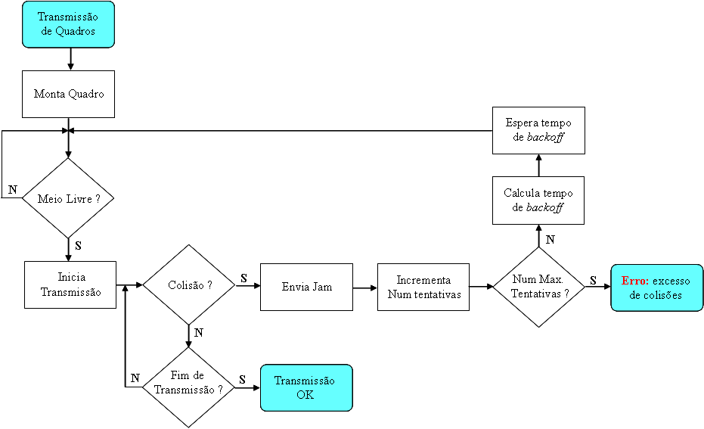

O CSMA/CD é considerado um método estatístico por dois motivos:

1 – Devido ao mecanismo de tentativa e erro de transmissão, tornando-o não previsível totalmente quando irá transmitir;

2 – Devido ao fato de a função de tempo de espera (backoff) ser randômica.

1. Uma rede Ethernet funciona do seguinte modo:
2. Na transmissão:
   1. A estação que tem algo para transmitir verifica se o meio está livre. Se estiver, começa a transmitir;
   2. Durante o tempo de transmissão, detecta se ocorre colisão com alguma outra estação transmitindo.
   3. Se não ocorreu colisão, volta ao estado de espera de nova mensagem para transmitir, mantendo-se em recepção o tempo todo;
   4. Se ocorreu colisão, incrementa um contador de colisão, até um limite de 16 vezes. Após essas 16 vezes sem conseguir transmitir avisa que houve erro.
   5. Espera um tempo aleatório, mas estatisticamente proporcional ao número de colisões, e tenta novamente transmitir, voltando para o item a.
3. Na recepção:
   1. É o estado que fica o tempo todo, quando não nenhum quadro para transmitir;
   2. Quando começa a receber um quadro, verifica se o destinatário é ela mesmo e passa a receber uma cópia do quadro;
   3. Após a recepção verifica se o tamanho é correto, nem maior do que 1518 nem menor do que 64;
   4. Verifica então o CRC e se estiver correto entrega o quadro para a camada 3, se o CRC não é correto, o quadro é descartado.
4. Porque uma rede Ethernet com topologia em barramento ou em hub, por ser um método estatístico, à medida que a carga sobre a rede aumenta, cresce a probabilidade de colisão e de não transmissão. Mas as funções são randômicas, de maneira que uma determinada estação às vezes consegue transmitir, outras não.
5. R: Esse tamanho garante que no pior caso de comprimento de rede, quando uma estação terminou de transmitir o último bit para a linha, se ocorreu alguma colisão, já deu tempo dessa colisão ter chegado retornado até ela, dando-lhe a chance de tentar uma retransmissão.
6. Tabela Comparativa:

|  |  |  |  |
| --- | --- | --- | --- |
|  | 10BASE5 | 10BASE2 | 10BASET |
| Meio Físico | Coaxial | Coaxial | Par trançado |
| Topologia | Barramento | Barramento | Estrela/barramento |
| Taxa Transmissão | 10 Mbps | 10 Mbps | 10 Mbps |
| Principais dimensões | Segm: 500m | Segm: 185m | Cabo: 100m |
|  | Cabo AUI: 50m |  |  |

1. As principais vantagens de uma rede com hubs seriam:
   1. A topologia pode crescer mais facilmente, pois na interconexão de hubs não há limite de estações e a topologia em estrela é mais fácil de expandir;
   2. É mais fácil diagnosticar problemas, pois normalmente quando uma estação apresenta problemas, ele está na estação. Quando o problema é na rede (hub), mais de uma estação apresenta problemas.
   3. A ocorrência de problemas numa estação normalmente não afeta as outras estações.
2. R: Um hub “stackable” pode ser expandido, mantendo a rede com o desempenho de ter apenas um hub e não de vários hubs cascateados. O cascateamento de hubs introduz mais atraso na transmissão de dados, sendo esse o motivo de as normas do Ethernet só permitirem o cascateamento de até 4 hubs entre duas estações.
3. Quando se usa bridges numa rede local cada porta da bridge se comporta como um segmento ou domínio de colisão isolado dos outros, de maneira que a bridge só envia dados para a porta de destino da estação, e não para todas como acontece com o hub. Dessa maneira temos dois resultados importantes: (1) redução de colisões, (2) aumento da vazão obtida por cada aplicação.
4. Uma bridge inteligente é aquela que sabe aprender onde estão as estações, a partir do endereço de fonte que é carregado no cabeçalho de uma quadro Ethernet.
5. Um switch é uma bridge mas que foi construído exatamente para isso, ou seja, possui um hardware especial, pronto para segmentar o tráfego; além disso ele possui capacidade suficiente para ter várias ou todas as portas operando simultâneamente.